Programme de la journée
du jeudi 11 juin 2020 : CM1
Voici les activités que vous pouvez réaliser chez vous.
Dictée 3 (semaine 6 - période 5) : dictée écrite au futur de l’indicatif et au passé composé.
- Recopie cette phrase en corrigeant les erreurs.
« On fera de belle balades pour observer les bouquetin, les magnifique marmottes et les fleur des Alpes. Nous sommes assuré de passé des vacances inoubliable. »

- Mathématiques : calcul
Les tables de 8 et 9.
Je calcule :
8 x 2 =
9 x 3 =
8 x 4 =
9 x 5 =
8 x 7 =
9 x 8 =
8 x 8 =
9 x 9 =
8 x 9 =
9 x 10 =

- Mathématiques : Lire, écrire et décomposer les nombres jusqu’à 999 999 999.
- Je m’aide de cette leçon :
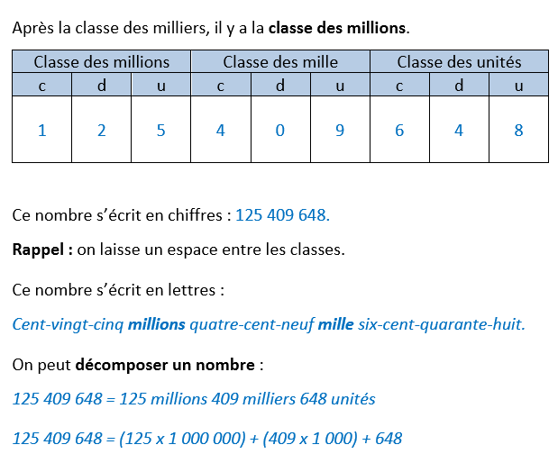

- Je m’entraine :
- Ecris ces nombres en chiffres :

- Deux millions quatre-cent-neuf-mille-huit-cent-cinquante :

- Deux-cent-quatre millions quatre-cent-mille-trois :

- Cinquante-cinq millions trois-cent-quatre-vingt-seize :

- Trois-cent-vingt-mille :

- Huit millions vingt-deux :

- Cent millions trois :

2) Choisis la ou les bonne(s) décomposition(s) de ce nombre : 26 012 603
a) (26 x 1 000 000 000) + (12 x 1 000) + (603x 100)
b) 26 000 000 + 12 000+ 603
c) (2x 10 000 000) +(6x 1 000 000) + (1x 10 000) +(2x 1 000) + (6x100) +(3x1)

3) Trouve les nombres qui se cachent derrière ces décompositions :
• (96X 1 000 000) + (145 X 1 000) + (38 X 1) =……………………….……..………………………………
• 600 000 000 + 80 000 + 7 000+ 80=……………………………………………………………………………..
• (2 X 100 000 000) + (8X 100 000) +(9x 100)= …………………………...………………………………

4) Décompose les nombres suivants sous la forme :
899 562 400 = (899 x 1 000 000) + (562 x 1000) + (4 x 100)

564 321 789 = ………………………………………………………………………………………………………………………

56 789 036 = ………………………………………………………………………………………………………………………

300 021 008 = ……………………………………………………………………………………………………………………….

- Lexique
Familles de mots, préfixes, suffixes.
- Je reprends ma leçon sur les familles de mots, préfixes, suffixes.
- Je m’entraine :
- Dans les mots suivants, entoure les préfixes.
Démonter- remonter- surmonter.
Dépasser- surpasser- outrepasser- repasser.
Reformer- déformer- une malformation- transformer.
Recoller- un autocollant- encoller- un décollage.
Exporter- importer- un transporteur- emporter- aéroporté-reporter.

- Forme des mots dérivés en ajoutant un préfixe ( ir ; im ; il ; im ; in )
responsable ………………………………….. limité …………………………………………………..
mobile ……………………….………………….. buvable .…………………………………………………
visible …………………………………………….. lettré …………………….………………………………
- Conjugaison
Ecris l’infinitif de ces verbes :
j’allais : ………………………………………………… il est monté : ………………………………………………
je viens : ……………………………………………….. nous irons : …………………………………………………
vous êtes sortis ………………………………………….. tu es : …………………………………………………………
je prenais : ………………………………………………… ils veulent : ……………………………………………….
il aura : ………………………………………………………. Nous partions : ………………………………………..

- Lecture
Je lis et j’anticipe sur les mots :
1)Lis le texte et complète- le en entourant le mot qui convient parmi les deux.
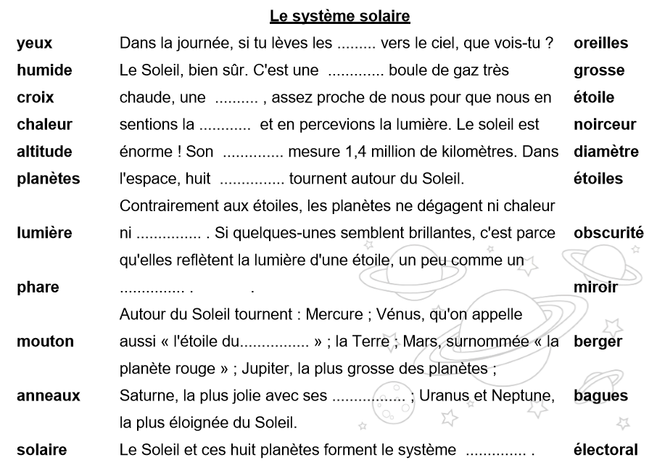

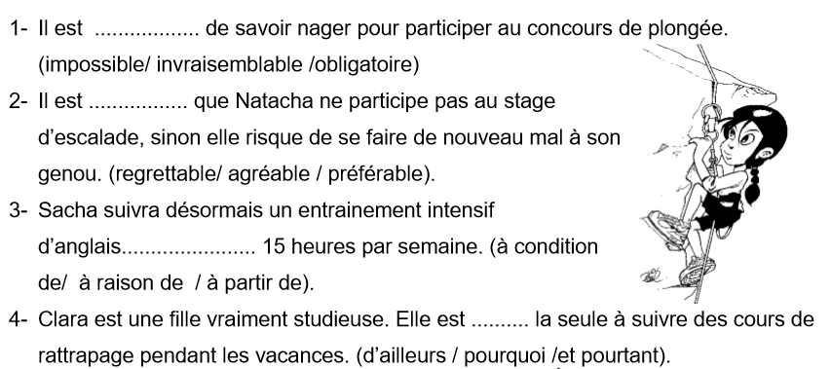
2)Complète les phrases avec les mots qui conviennent. Entoure le bon mot.

